Thầy giáo Phạm Trịnh Cương Chính - Người dẫn dắt học trò

chinh phục những đỉnh cao sáng tạo.

Sau gần 20 năm công tác, ngọn lửa đam mê nghề dạy học chưa khi nào nguôi mà luôn rực cháy để thắp lên những tài năng cho nhà trường, chắp cánh ước mơ cho bao học sinh vươn cao, vươn xa.
Sinh ra và lớn lên tại huyện Ân Thi- tỉnh Hưng Yên, với đức tính giản dị, ham học hỏi, thầy giáo Phạm Trịnh Cương Chính không tự bằng lòng với những gì mình đã đạt được. Vì thế, trong công tác chuyên môn thầy luôn chịu khó học hỏi kinh nghiệm các đồng nghiệp đi trước để nâng cao trình độ, phương pháp giảng dạy. Cùng với trang bị kiến thức, thầy luôn coi trọng rèn kỹ năng sống cho học sinh, hướng dẫn học sinh biết tự học, tự tìm tòi, khám phá nhằm phát huy khả năng sáng tạo của mình. Những giờ học thú vị trên lớp hay những hoạt động ngoài giờ lên lớp, thầy giáo Phạm Trịnh Cương Chính luôn tạo được tình cảm thân thiện, gần gũi với học trò.
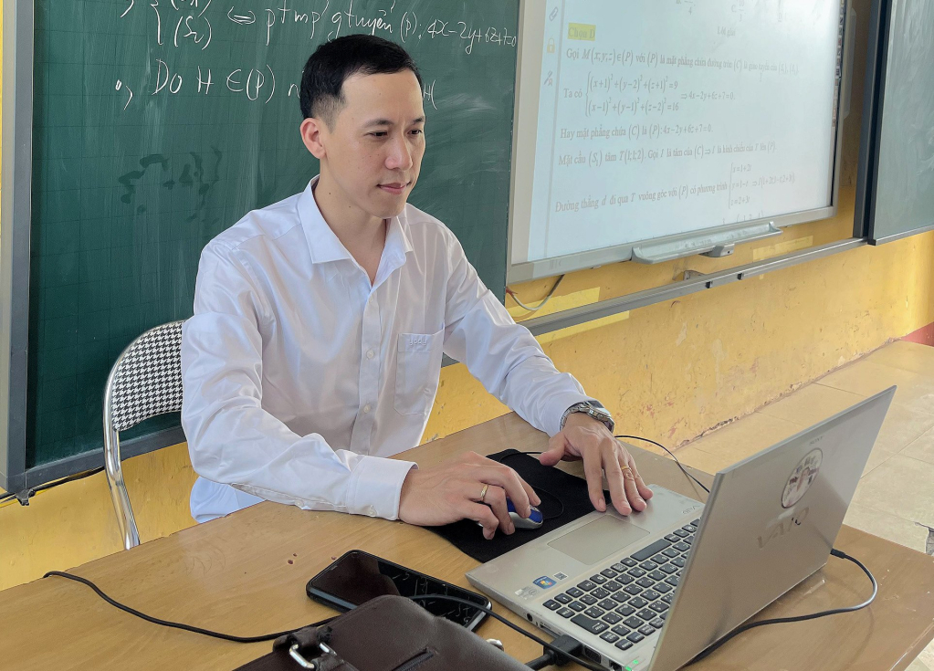
Thầy giáo Phạm Trịnh Cương Chính trong giờ lên lớp
Gần 20 năm gắn bó với nghề dạy học, thầy Chính luôn gương mẫu trong thực hiện nhiệm vụ chuyên môn, chấp hành những điều đảng viên không được làm, được nhà trường tin tưởng giao các nhiệm vụ quan trọng, như bồi dưỡng học sinh giỏi, hướng dẫn học sinh nghiên cứu khoa học, sáng tạo kỹ thuật, ý tưởng khởi nghiệp… mang về nhiều thành tích cho nhà trường. Đặc biệt năm 2023, thầy Chính đã hướng dẫn học sinh tham gia cuộc thi học sinh, sinh viên với ý tưởng khởi nghiệp đạt giải nhất quốc gia…
Trong năm học này thầy lại tiếp tục dẫn dắt học trò tham dự cuộc thi “Khởi nghiệp đổi mới sáng tạo tỉnh Hưng Yên năm 2024” với hai dự án, một là “Giải pháp xây dựng kho lưu trữ, truy xuất vầ quản lý các kế hoạch giáo dục cho nhà trường” đoạt giải triển vọng. Dự án thứ 2 là “Thước vẽ hình SMART RULER” đoạt giải khuyến khích.

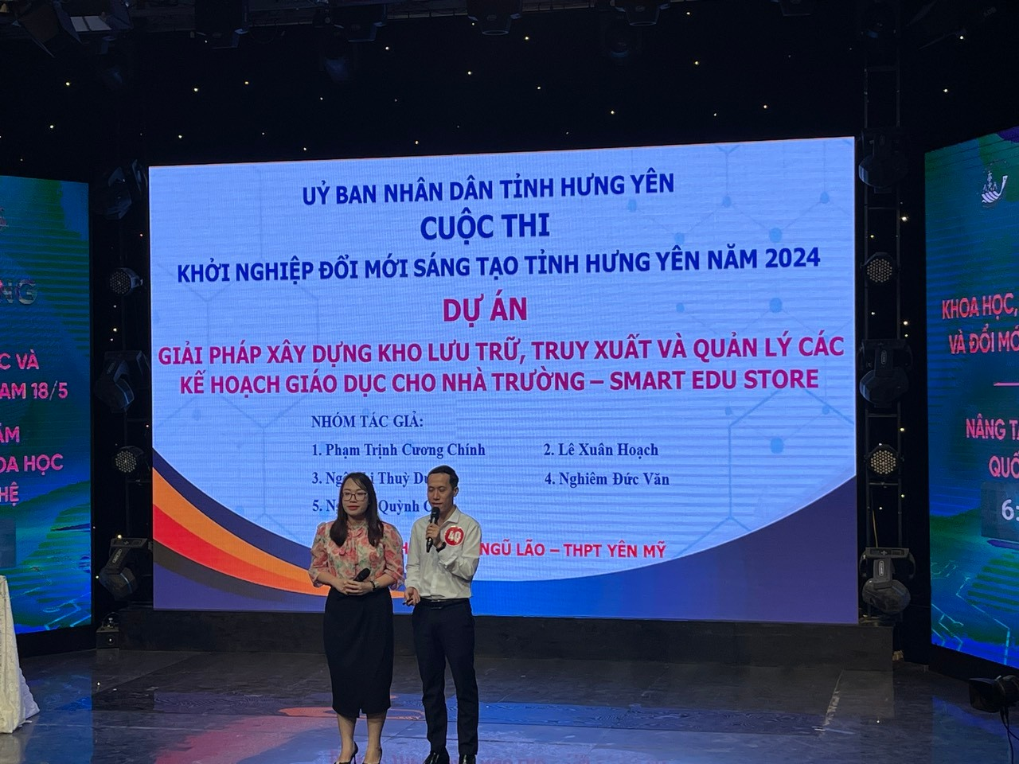
Thầy Phạm Trịnh Cương Chính trả lời câu hỏi của Ban tổ chức cuộc thi
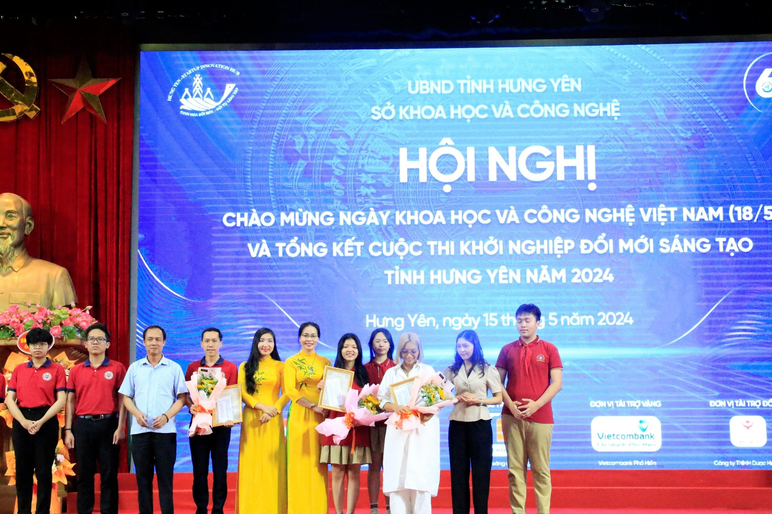
Thầy Phạm Trịnh Cương Chính cùng đoàn tham dự nhận giải thưởng
Là tổ phó chuyên môn tổ Tự nhiên 1, thầy Chính luôn gương mẫu trong tổ. Thực hiện chương trình giáo dục phổ thông mới, thầy giáo Phạm Trịnh Cương Chính tổ chức cách thức kiểm tra, thi mới cho học sinh, hướng dẫn giáo viên trong tổ cách ra đề, chấm thi, quét bài bằng điện thoại thông minh; đồng thời, tham mưu Ban Giám hiệu triển khai toàn trường.
Đối với học sinh, quan điểm giáo dục của thầy Chính là tôn trọng giá trị, sự khác biệt của học sinh, phát hiện và giúp học sinh phát huy tố chất; việc học thật sự hiệu quả nếu vận dụng những kiến thức trong sách giải quyết những vấn đề thực tiễn trong cuộc sống. Không chỉ dạy giỏi, thầy Chính còn đam mê nghiên cứu khoa học, tạo động lực tinh thần cho nhiều học sinh phát huy được năng lực bản thân.
Ngoài việc học và đọc thêm những kiến thức trong sách vở, trao đổi cùng đồng nghiệp Thầy giáo Phạm Trịnh Cương chính thường xuyên tìm hiểu, học hỏi thêm vốn kiến thức trong thực tiễn cuộc sống để có những bài giảng hay và hấp dẫn. Với sự nỗ lực phấn đấu của bản thân, là một giáo viên dạy giỏi cấp tỉnh, nhiều năm liền thầy Phạm Trịnh Cương Chính đạt danh hiệu Chiến sĩ thi đua cơ sở, được Sở giáo dục, tỉnh Đoàn, trung ương Đoàn, các cấp tặng giấy khen, bằng khen.
Nhận xét về người học trò, đồng nghiệp của mình, thầy Hiệu trưởng Lê Xuân Hoạch chia sẻ: “thầy giáo Phạm Trịnh Cương Chính là một giáo viên tâm huyết với nghề, có nhiều sáng kiến trong công tác chuyên môn, bản thân luôn có lối sống giản dị, đúng mực, luôn được học sinh kính trọng, đồng nghiệp tin yêu. Những thành tích mà nhà trường đạt được trong năm học vừa qua, bên cạnh sự nỗ lực của cả tập thể cán bộ, giáo viên nhà trường, trong đó có phần đóng góp tích cực của cá nhân thầy giáo Phạm Trịnh Cương Chính”.

Đặng Thị Thảo- Phó Bí thư Đoàn trường

